# Модули разработки*

1. **Модуль карт**
   1. 2gis open source/API
      1. Используется встроенный шаблон карт
      2. Собственный шаблон накладывается поверх

работающего программно**

* 1. Google Maps API
     1. Используется встроенный шаблон карт
     2. Собственный шаблон накладывается поверх

работающего программно**

* 1. Собственные наработки
  2. Совместимость с модулем III

1. **Модуль GUI**
   1. Отдельные вкладки меню
      1. Карта отображает только события, нажатие по любому событию/локации переносит пользователя в отдельную вкладку, закрывая карту.

Отдельная кнопка отвечает за переход в раздел со всеми вкладками-меню.

* 1. Карта видна всегда, имеются слайдер-панели
     1. Возможность свайпом вызывать панели сверху/сбоку экрана, полностью или частично перекрывающие/затемняющие карту.

Нажатие по любому событию/локации вызывает окно/всплывающую подсказку

* 1. Гибрид: отдельные вкладки меню + основная вкладка с картой и локальными слайдерами (окно просмотра статистики и т.д.)
     1. Имеется основное меню/карта располагается на главной странице.

Во время пользования картой можно вызывать упрощённые окна со статистикой/информацией/уведомлениями, а также окно (с левой стороны экрана), частично затемняющее карту, и, предоставляющее возможность переключения между вкладками, закрывая текущую.

Нажатие по любым событиям/локациям вызывает краткое описание/всплывающую подсказку, с возможностью перейти в новую вкладку.

* 1. *+Возможность переключаться между видом с информацией, обзором зон влияния и обзором без каких-либо обозначений.*

1. **Программный модуль**
   1. Рабочая среда
      1. Версия Android
      2. Модель смартфона для эмуляции
      3. Java или Kotlin
   2. Обеспечить взаимодействие модуля I и III
   3. Возможность кастомизации (тёмная/светлая темы, цветовая слепота)
   4. Анимации взаимодействий (если будут)
   5. Аутентификация пользователя локально на смартфоне/онлайн (для онлайн потребуется выделенный сервер) **~**
      1. База данных аккаунтов
         1. Логин и пароль
         2. Социальные сети
         3. Аккаунт Google/почта
   6. Синхронизация игрового процесса **~**
      1. Регистрация изменений
      2. Внесение изменений на остальных устройствах,
      3. Отслеживание/предотвращение конфликтов
   7. Система репутации
      1. Глобальная статистика участников фракций
      2. Персональные уровни репутации
   8. Система влияния
      1. Отдельных зон
         1. Одна зона находится только в одном состоянии из 3: вольная, красные, синие***
         2. Регионы делятся на более маленькие зоны, которые также могут находиться только в 1 состоянии***
      2. Шансы получения события для конкретного игрока (что влияет)
         1. Репутация текущей фракции (если не «Вольный»)
         2. Фракция, владеющая данной территорией
   9. Набор артефактов и их взаимодействие с игровым процессом, получение
   10. Уровень как индикатор кол-ва пройденных этапов, отметка для получения новых возможностей (например, вступление во фракцию с 1-го ур.)
2. **Модуль дизайна**
   1. Локации
      1. Пул возможных квестов, их шансы и награды, взаимосвязи, зависимость от влияния фракций и репутации внутри их
      2. Информационное наполнение квестов
      3. Общий сюжет, образующий переходы между квестами
   2. Оформление GUI, цветосхема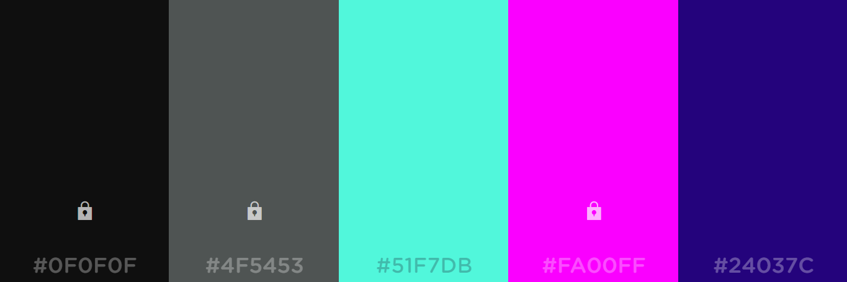

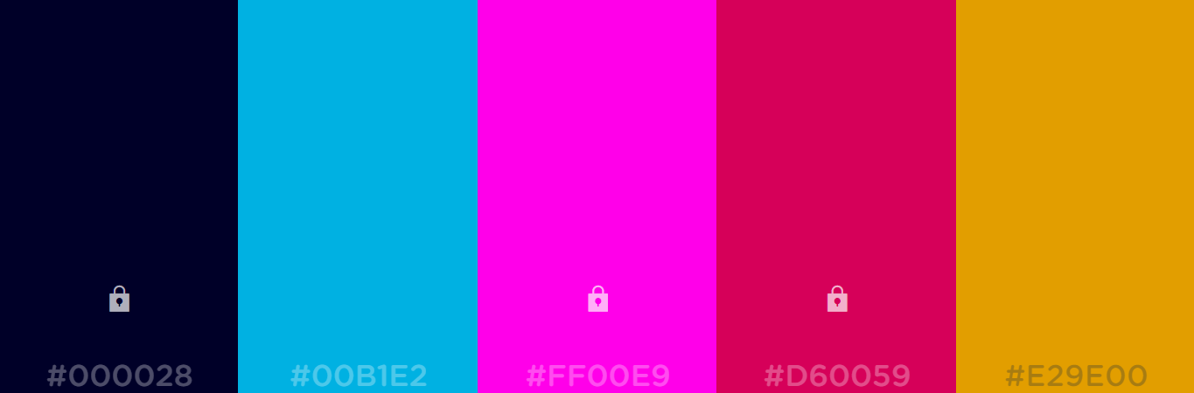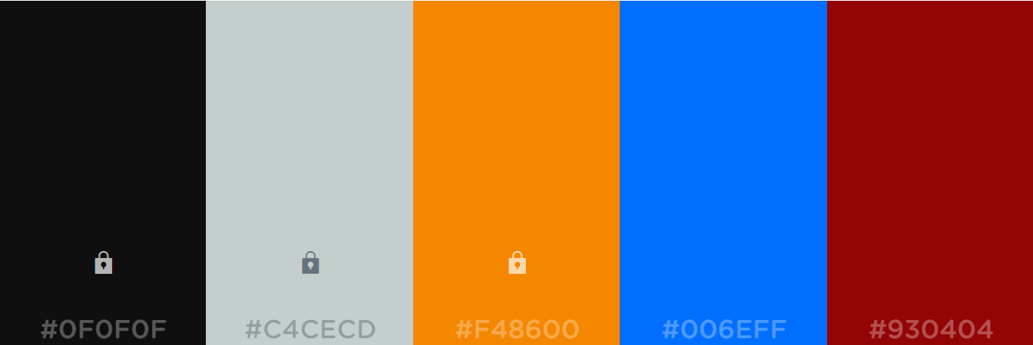

* 1. Минималистичность/детальность карты
  2. *** Какое соотношение сторон позволяет присвоить территорию
  3. Анимации

* - вопросы, которые требуется решить, какое решение использовать, список задач

** - функционально работает «родной» шаблон и информацию предоставляет именно он, но визуально поверх представлен стилизованный, отдельный шаблон (пульт в целлофановой упаковке – нажимаешь на оба слоя, но всю работу делает пульт)

~ - если будет решено отказаться от онлайн работы приложения, эти пункты потеряют актуальность